XVI Спартакиада МГО Общероссийского Профсоюза работников госучреждений и общественного обслуживания РФ
18.10.2023
15 октября прошло открытие XVI Спартакиады МГО Общероссийского Профсоюза работников госучреждений и общественного обслуживания РФ. Цели состязаний – привлечь членов организации к занятиям физической культурой и спортом, определить сильнейшие команды в различных дисциплинах. Масштабное мероприятие поделено на несколько этапов и продлится до мая 2024 года. Программа Спартакиады насыщенна как никогда, в этом году она насчитывает 6 различных видов спорта: волейбол; боулинг; пулевая стрельба; бадминтон; настольный теннис; легкая атлетика. В перечень дисциплин вошли как классические командные виды спорта, так и необычные индивидуальные соревнования – все для того, чтобы каждый смог найти для себя подходящее состязание. Соревнования по волейболу открыли комплексные состязания и ознаменовали начало большого спортивного праздника длиною в полгода. Именно с выступления в этой дисциплине начали свой путь на XVI Спартакиаде представители ГБУ «СППМ». Наша сборная продемонстрировала всю красоту командного взаимодействия и несгибаемую волю к победе. При жеребьевке нам достались отнюдь не простые соперники, матч требовал особого подхода и тактики, активных действий и перестроений членов сборной во время игры. Нам повезло, что спортсмены Спецпредприятия представляют учреждение на подобных состязаниях не первый раз и знают как показать достойный результат. Такие мероприятия помогают людям быть физически здоровыми, способствуют развитию навыков командной работы, дисциплинированности и внимательного отношения к коллегам. Именно поэтому сборная ГБУ «СППМ» продолжит сражаться на Спартакиаде. Впереди специалистов ждет еще множество испытаний и вершин, которые обязательно им покорятся!

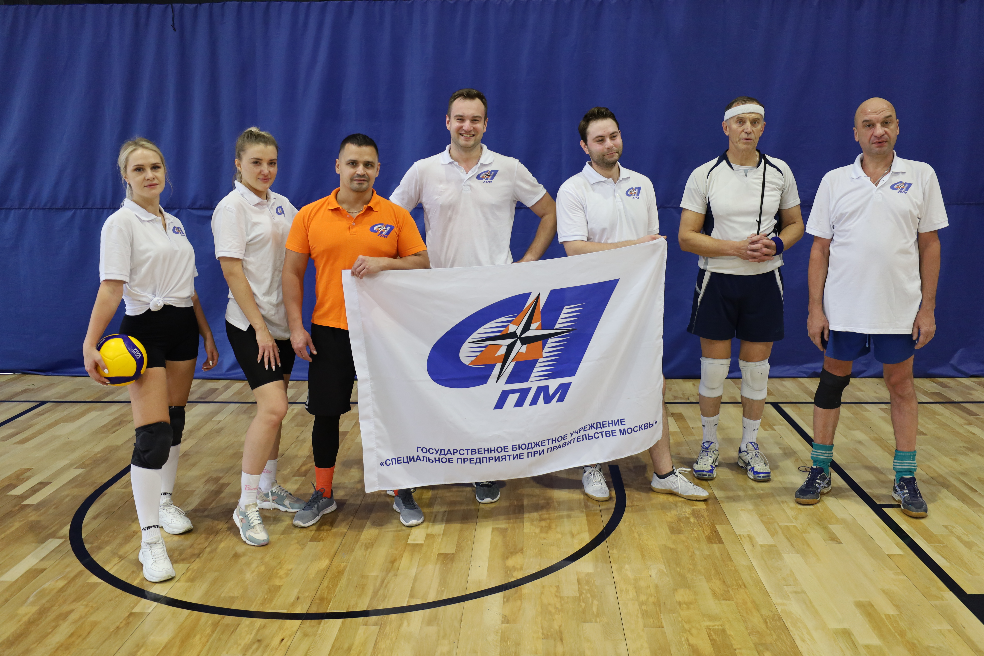

Адрес страницы: http://sppm.mos.ru/presscenter/news/detail/11932102.html
Государственное бюджетное учреждение города Москвы «Специальное предприятие при Правительстве Москвы»

